Ein Blick für Möglichkeiten: Anika Cordes ist Gesundheitslotsin in der Samtgemeinde Sottrum

Erstellt: 25.07.2022 Aktualisiert: 25.07.2022, 16:05 Uhr
Von: Nina Baucke Veröffentlichung in der Rotenburger Kreiszeitung am 26.07.2022

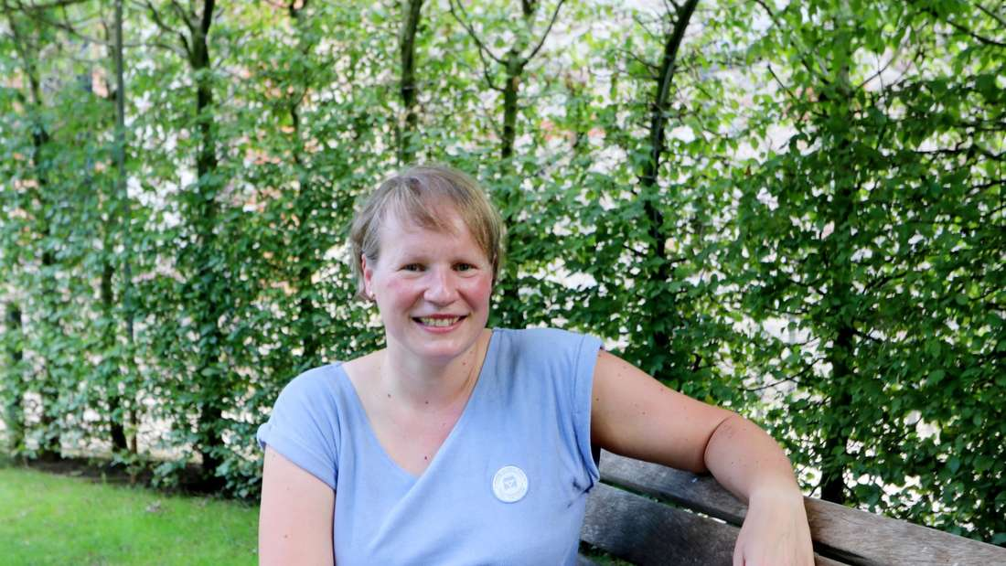
Anika Cordes will mit ihrem Engagement als Gesundheitslotsin anderen Menschen helfen. © Baucke

Wo ist der nächste Sportverein? Gibt es für eine ganz bestimmte Krankheit in der Nähe eine Selbsthilfegruppe? Fragen wie diese beschäftigen seit wenigen Wochen Anika Cordes: Die Reeßumerin engagiert sich in der Samtgemeinde Sottrum als Gesundheitslotsin.
Sottrum – Es war eine spontane Idee von Anika Cordes, als sie im Januar einen Artikel in der Rotenburger Kreiszeitung mit dem Titel „Hilfe in der Nachbarschaft“ entdeckt hatte: Es ging um die Ausbildung von Gesundheitslotsen, „und da habe ich mir sofort gedacht: Das spricht mich an!“, erinnert sich die Reeßumerin mit einem Lachen. Die Ausbildung liegt nun hinter ihr, sie ist eine von fünf Frauen, die sich in der Gesundregion Wümme-Wieste-Niederung für die Aktion „Gesunde Dörfer“ als Schnittstelle zwischen den Bürgern und Akteuren des Gesundheitswesens engagieren.

Für Cordes, die sich nun als Gesundheitslotsin in der Samtgemeinde Sottrum einbringt, eine Art Ehrensache, immerhin ist sie bereits beruflich im Gesundheitsweisen verwurzelt – als Therapieleiterin der Median-Klinik in Gyhum mit etlichen Berufsjahren als Ergotherapeutin und einem gesundheitswissenschaftlichen Studium im Rücken. „Ich bin jemand, die nicht gerne stehen bleibt“, beschreibt sie sich. „Und als Gesundheitslotsin ist es das Schöne, dass ich in meiner Heimatgemeinde einen Beitrag leisten und auch mein berufliches Wissen einbringen und weitergeben kann.“

„Wir können daher auch auf diesem Weg ein Bewusstsein dafür schaffen,
wie groß das Angebot vor Ort ist.“ - Anika Cordes -

Eine niedrigschwellige Anlaufstelle rund um Gesundheitsförderung und Prävention schaffen, an die sich Bürger wenden können – das ist der Gedanke, der hinter den Gesundheitslotsen steckt. „Wir helfen und vermitteln Kontakte, wenn jemand zum Beispiel eine Selbsthilfegruppe sucht, oder jemand, der neu zugezogen ist, einen Sportverein. Die Bandbreite ist da riesig“, sagt Cordes. Auch ihr persönliches Interesse spielt dabei eine Rolle: „Ich sehe das als Herausforderung, um zu zeigen, dass Kommunen oft zum Thema Gesundheit mehr zu bieten haben, als den meisten vielleicht so bewusst ist“, betont die Reeßumerin. „Wir können daher auch auf diesem Weg ein Bewusstsein dafür schaffen, wie groß das Angebot vor Ort ist.“ Das sorgt dafür, dass sich auch der Blick verändert hat, mit dem sie in der Samtgemeinde unterwegs ist: „Auf einmal fallen mir Praxisschilder auf, die ich vorher nicht wahrgenommen habe. Und dann überrascht es auch immer wieder, wie viel da in den Dörfern zu finden ist,“ Aber auch der Blick nach Rotenburg lohne sich ihrer Ansicht nach immer wieder – beispielsweise der Senioren- und Pflegestückpunkt „Rose“ oder die Wohnerleichterer des Landkreises. Dazu können auch die Akteure aus dem Gesundheitswesen selber beitragen: „Wir freuen als Team, wenn wir auch von der Seite Rückmeldung über Möglichkeiten und Angebote bekommen.“ Das betrifft das lokale, aber auch das regionale und überregionale Angebot, „mehr über den Tellerrand hinweg“, findet Cordes.

Die Gesundheitslotsinnen

Neben Anika Cordes sind Ute Cordes (Flecken Ottersberg), Anneka Schafrick (Rotenburg), Sabine Wilkens (Samtgemeinde Fintel) und Christiane von der Burg (Flecken Ottersberg) als Gesundheitslotsinnen in der Region mit an Bord. Sie unterstützen Menschen auf der Suche im Dschungel gesundheitsbezogener Informationen und geben Tipps, wo der nächste Lauftreff ist. Das Projekt „Gesunde Dörfer“ läuft seit dem 1. Juli. Bei der Qualifikation ging es für die Gesundheitslotsinnen um die Grundlagen von Gesundheitsförderung und Prävention sowie ehrenamtlicher Beratung sowie im zusätzlichen Modul Pflege um die Grundlagen der Pflegeversicherung.

Anika Cordes bietet für Interessierte eine offene Sprechstunde an, jeweils dienstags von 17.30 bis 19 Uhr im Rathaus, außerdem ist sie telefonisch unter 01520/8975619 und per E-Mail an gesundheit@sottrum.de.

Aber sie macht auch deutlich: Die Gesundheitslotsen stellen keine medizinischen Diagnosen und beraten in dieser Hinsicht auch nicht. „Wir wollen vermitteln und Möglichkeiten aufzeigen“, erklärt Cordes.

Auf dem Weg zur Gesundheitslotsin liegen für Cordes und ihre vier Teamkolleginnen vier Schulungen sowie ein Pflegemodul hinter ihnen. Die Kommunen, in Cordes’ Fall die Samtgemeinde Sottrum, stellen die Ausrüstung mit Smartphone und Laptop, auch einen neuen Flyer soll es demnächst noch einmal geben. „Wir treffen uns auch im Team immer mal wieder, um uns gegenseitig zu unterstützen“, sagt Cordes. „Dazu kommen wir beruflich aus unterschiedlichen Bereichen, haben unterschiedliche Qualifikationen, dass wir uns auch untereinander ergänzen.“

Sie bereut ihre Entscheidung, Gesundheitslotsin zu werden, nicht: „Ich habe ein , therapeutisches Herz‘“, sagt sie und lacht. „Mir tut es gut, zu sehen, wenn ich einem Menschen helfen konnte. Und ich freue mich mit, wenn jemand weiß, wie es für ihn weitergeht.“

